의약품 자동조제 혁신 이끄는 JVM…차세대 자동화 솔루션 ‘DOC3’ 출시

포장 효율·조작성·원격 관리 기능 강화…맞춤형 자동 조제 솔루션 제공
Pharm Expo 2025 첫 공개 후 1월부터 국내 약국 대상 본격 영업

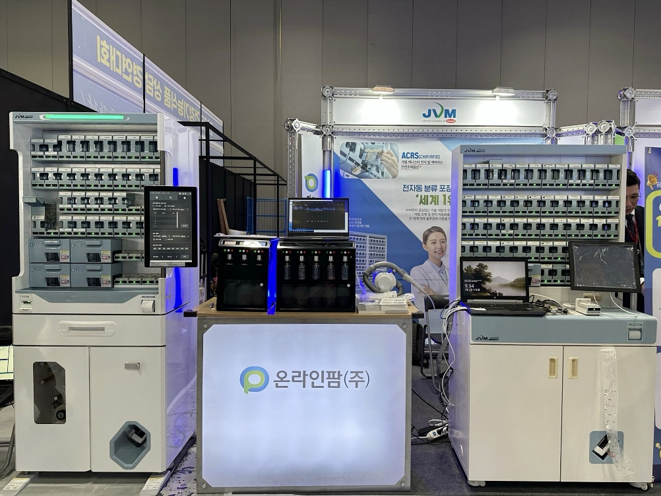
<사진> 지난해 11월 열린 제47회 Pharm Expo에서 공개된 제이브이엠의 ‘ATDPS DOC3’의 모습.

(2026-02-12) 약국 조제 자동화 전문기업 제이브이엠(JVM)이 차세대 자동 조제 솔루션을 선보이며 약국 자동화 시장에서 기술 혁신을 이어가고 있다.

한미사이언스 계열사 제이브이엠은 약국 조제 환경의 효율성과 안전성을 고려해 설계한 의약품 자동 조제 솔루션 신제품 ‘ATDPS DOC3’를 선보이고, 지난 1월부터 국내 약국 및 원내 약국을 대상으로 본격적인 영업에 돌입했다고 12일 밝혔다.

신제품 DOC3는 지난해 11월 개최된 ‘제47회 Pharm Expo’를 통해 처음 공개된 제품으로, 약국 현장의 사용 편의성과 안정적인 장비 운영을 고려한 다양한 기능을 적용한 것이 특징이다.

DOC3는 기존 제품 대비 포장 구조와 내부 시스템을 개선해 소모품 절감과 장비 운영 안정성을 동시에 높인 것이 특징이다. 공포수는 기존 4포에서 3포로 감소시켜 폐기되는 포장지를 줄였으며, STS CELL을 30셀에서 60셀로 확대해 장비 가동 중단 시간을 최소화했다.

사용자 편의성도 한층 강화됐다. 상·하·좌·우로 자유롭게 이동 가능한 암(Arm)에 장착된 15.6인치 대형 터치 모니터를 적용해 가독성과 조작성, 작업 편의성을 향상시켰다. 또한 약포 첫 포 고정 클립을 통해 반복적인 약포 정리 작업으로 인한 작업자의 피로도를 줄였다.

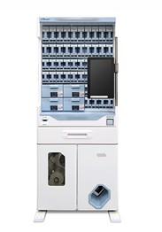
DOC3는 JVMON 모바일 연동(IoT) 기능을 통해 원격 ON/OFF 제어는 물론, 장비 상태(에러 유무, 히터 온도, 대기 포수)를 실시간으로 모니터링할 수 있다. 여기에 STS LED 기능을 적용해 환자별 약품 투입 위치를 직관적으로 확인할 수 있도록 했다.

추가 옵션을 통해 안전성과 확장성도 강화했다. ACRS 기반 자동 위치 인식 기능으로 오조제를 예방하고, 전자 도어락 기능을 통해 보안 및 재고 관리를 강화했다. 또한 가변 히터를 적용한 5종 가변 파우치 포장으로 약국 운영 환경에 맞춘 유연한 포장과 소모품 비용 절감 효과를 기대할 수 있다.

이 밖에도 바코드 인증 기반의 안전한 약품 관리, 캐니스터 분리 없이 약품을 보충할 수 있는 EASY REFILL, 1/2정 및 특수 형태 약품 자동 조제를 지원하는 오토 캐니스터(0·2·4EA 선택) 등 다양한 옵션을 제공해 약국별 맞춤 구성이 가능하다.
<사진> 제이브이엠 ‘ATDPS DOC3’

DOC3에는 제이브이엠이 의약품 조제 자동화 분야에서 축적해온 정밀 제어, 센서 기반 인식, 안정적인 구동 기술이 적용돼, 물리적 환경에서의 정확하고 일관된 작업 수행을 구현했다.

제이브이엠 관계자는 “DOC3는 약국 현장의 실질적인 요구를 반영해 효율성, 안정성, 편의성을 전반적으로 개선한 제품”이라며 “앞으로도 의약품 조제 자동화 기술을 통해 약국 업무 환경 개선에 기여하겠다”고 말했다.

한편, 제이브이엠은 한미사이언스 계열사이자 한미약품 의약품 유통 등을 맡고 있는 온라인팜과 협력해 국내 사업을 전개하고 있으며, 전국 약국을 대상으로 한 영업 및 서비스 체계를 구축하고 있다.

<끝>

■ 자료 문의 : 안종연 대리 (02 410 9831)

